甘肃省冶金高级技术学院事业单位
公开招聘流程图

- 登陆网址，注册后进入报名界面
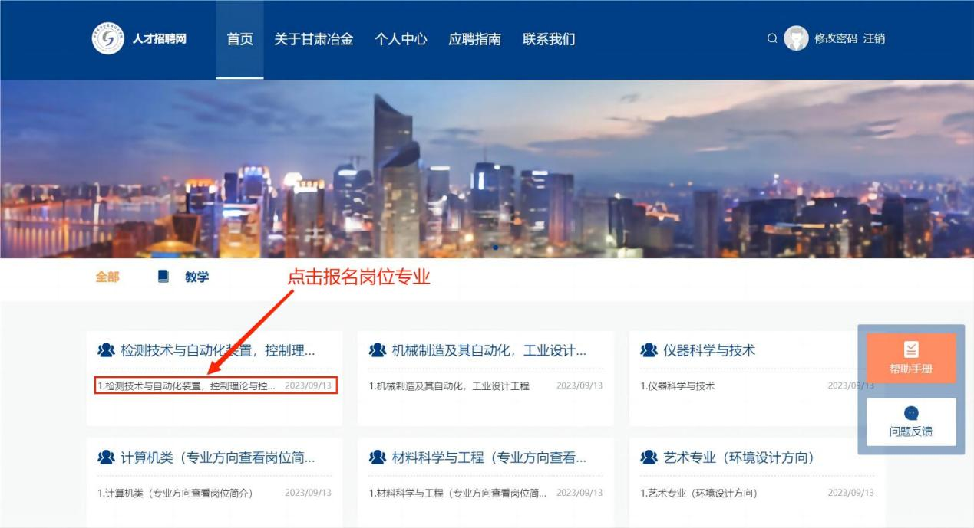
- 进入应聘界面，点击右上角“应聘”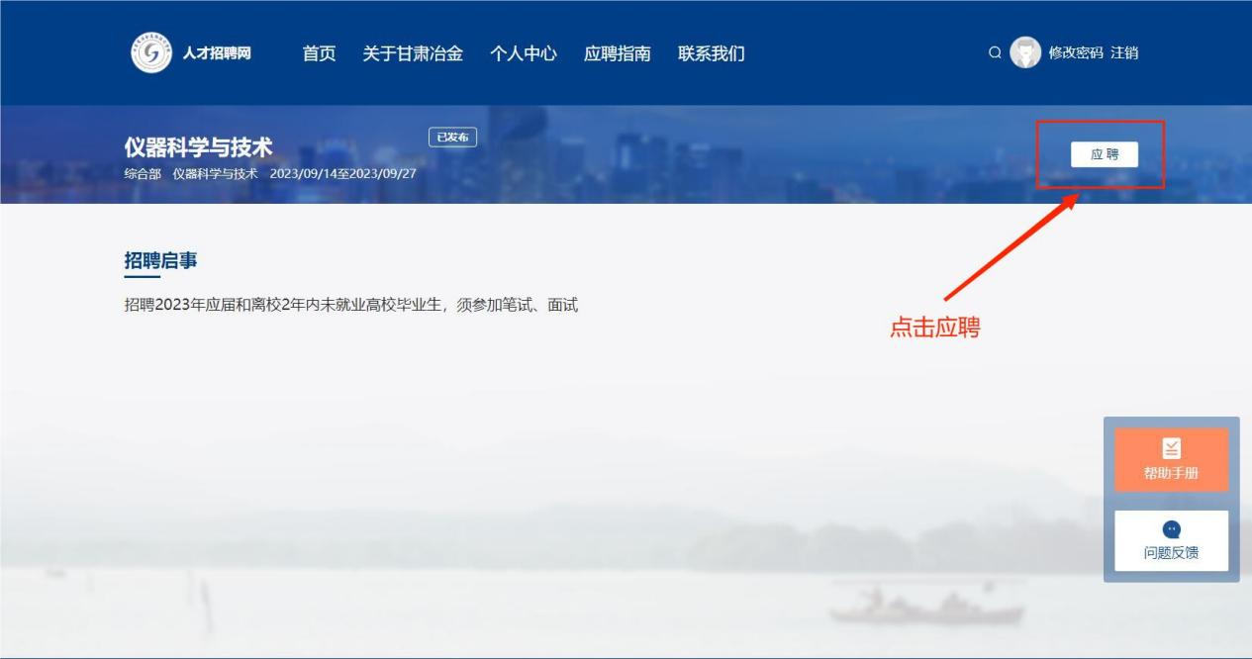
3.注意事项，点击“已阅”
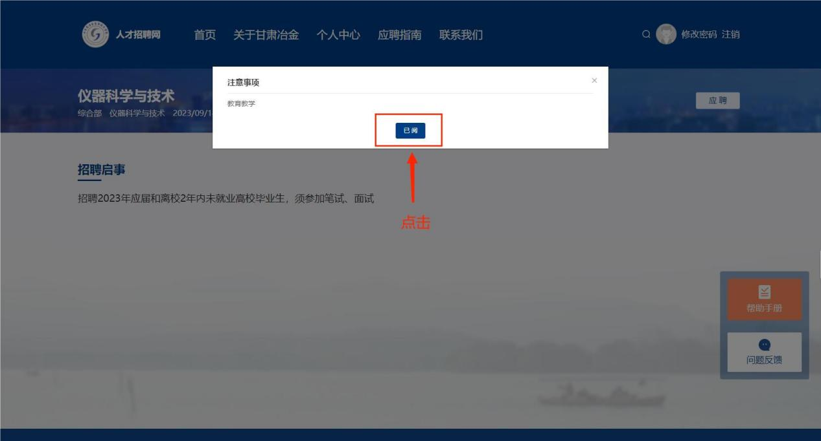
4.点击“确认”进入个人信息填报界面
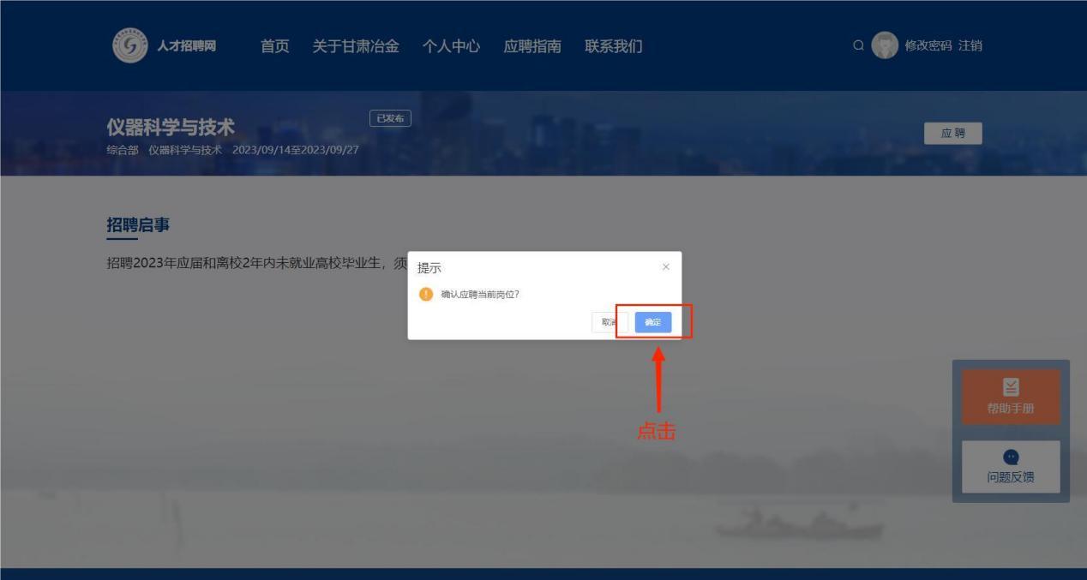
5.个人信息填报完成后，请注意一定要点“提交”按键，个人资料提交后可返回首页进入“个人中心”查看简历投递情况。

